ЗОШ І-ІІІ ступенів смт. Добротвір,
Кам’янка-Бузького р-ну, Львівської обл.

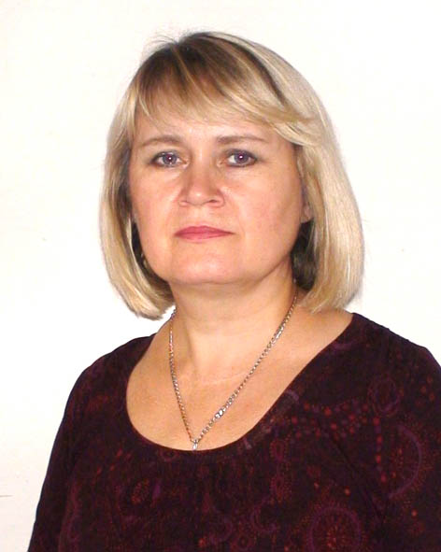
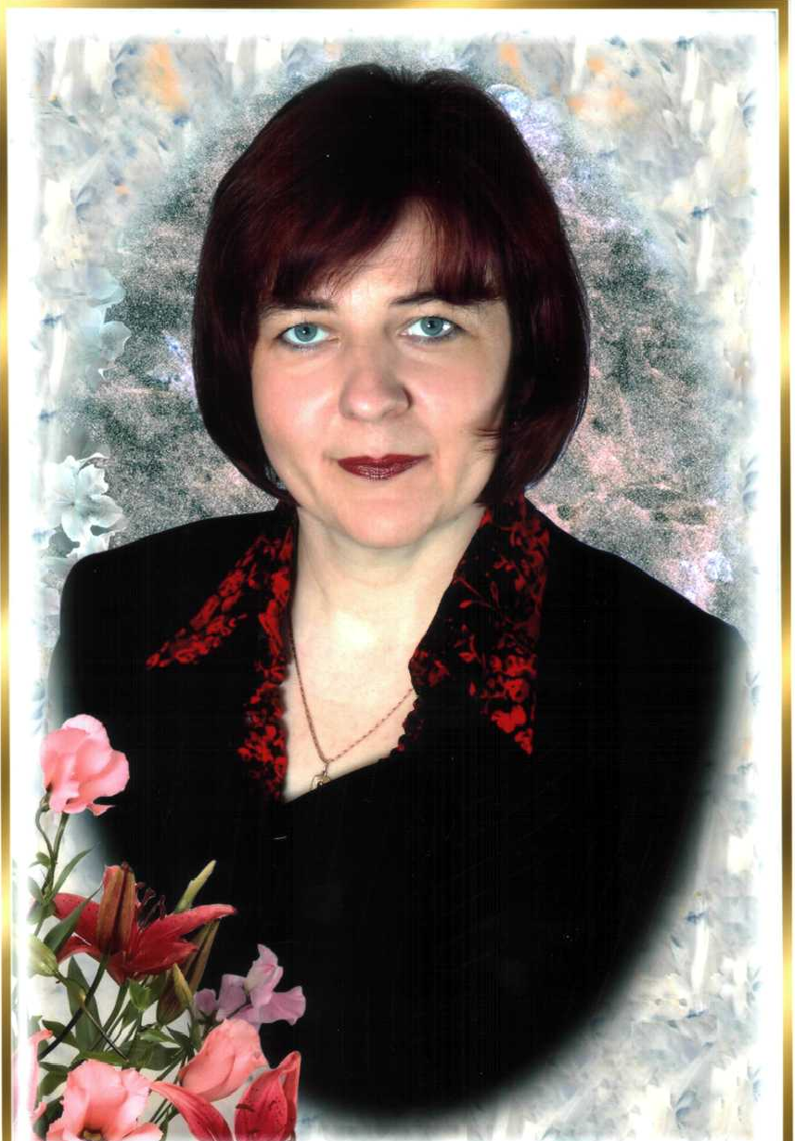

Інтегровано бінарний урок з математики і фізики

Вч. математики вищої категорії Вч. фізики вищої категорії,
старший вчитель
Моравецька Оксана Миколаївна Галько Ірина Ярославівна

Добротвір, 2013
Тема уроку. Тригонометричні функції та гармонічні коливання.
Мета уроку:
Дидактична:
- узагальнити та систематизувати знання, вміння учнів з теми „Тригонометричні функції, функції гармонічних коливань”;
- повторити: означення гармонічних коливань та побудову графіків функцій гармонічних коливань, фізичний зміст величин, що входять в рівняння гармонічного коливання;
- показати між предметний зв’язок областей математики та фізики.
Розвиваюча:
- розвивати дослідницьку та пізнавальну діяльність учнів;
- розвивати комунікативні здібності учнів.
Виховна:
- виховувати охайність, культуру поведінки та мови;
- сприяти розширенню кругозору учнів.
Задачі уроку:
- Розвивати дослідницьку та пізнавальну діяльність учнів.
- Показати практичне застосування гармонічних коливань.
- Показати взаємозв’язок між основними поняттями фізики та алгебри.
- Розвивати комунікативні здібності учнів.
Тип уроку: інтегрований урок алгебри і фізики в 11 класі (урок-пара).
Вид уроку: повторення матеріалу.
Обладнання:
- Комп’ютер;
- Проектор;
- Математичний та пружинний маятники;
- Програма MF (master function);
- Індивідуальні завдання;
- Підручники з алгебри та фізики.
Хід уроку:
І. Організаційній момент.(1хв.)
ІІ. Повідомлення теми та мети уроку, постановка проблеми.(5хв.)
Танець.
Учитель математики: Приємно розпочати урок з виконання «кривого-танцю» та його музичного супроводу. Та, сподіваюсь, присутні в цьому класі вбачають й іншу сторону.
Учитель фізики: А ось ми в них зараз і запитаємо. Як ви думаєте, що пов’язує між собою звучання струни, рух маятника, найрізноманітніші біоритми живих організмів?
Відповідь учня.
Учитель фізики: так, але це лише окремі приклади коливальних явищ.
Учитель математики: а щоб описати їх, поставити на службу людям, треба побудувати математичну модель таких явищ. Математичний опис періодичних процесів створювали вже вчені стародавнього світу. Так вавилонські астрономи деякі закономірності руху Місяця і Сонця виразили у вигляді спеціальних таблиць, які вони назвали функціями. Теорія тригонометричних функцій, яку ми вивчали, теж є однією з найдавніших моделей періодичних явищ. Таким чином, мета нашого уроку – «Тригонометричні функції та гармонічні коливання». (слайд 1)
Мета уроку (слайд 2)
Епіграф уроку: « Усі знання виростають з одного коріння – з навколишньої дійсності, а тому й повинні вивчатися у зв’язках ».(слайд 3)
Етапи уроку. (слайд 4)
ІІІ Постановка цілей уроку.(4хв)
Учитель фізики: Відомий італійський вчений Галілей говорив: «Філософія написана в тій величезній книзі, яка завжди відкрита в нас перед очима (я маю на увазі Всесвіт), але яку неможливо зрозуміти, якщо заздалегідь не вивчити її мову». (слайд 5)
Учитель математики: Її мова – це мова математики. Математика здавна має репутацію найточнішої галузі знань і є надійним знаряддям розкриття таємниць природи.
Учитель фізики: Навіть знаменитий Ейнштейн писав: «Наш досвід переконує нас, що природа – це реалізація найпростіших математичних ідей». (слайд 6)
Учитель математики: Вже минуло понад 4 тисячі років відтоді, як давньогрецький писар Ахмес переписав з ще раннього рукопису обіцянку за допомогою математики «навчити досконалого й ґрунтовного дослідження всіх речей, розуміння їхньої суті, пізнання всіх таємниць...».
Учитель фізики: І, як сказав добре відомий вам Рене Декарт: «Той, хто серйозно прямує до пізнання істини, не повинен займатися якоюсь однією наукою, бо всі вони тісно взаємопов’язані”. (слайд 7)
Учитель математики: Ну що ж, сподіваюсь, що за допомогою наших великих знаменитих вчених, вислови яких ми цитували, переконали присутніх в доцільності проведення інтегрованого уроку математики та фізики.
Історична довідка.
Виступ учнів з власною презентацією. (слайди 8-12)

ІV. Актуалізація опорних знань( 25 хв.)
Учитель фізики: виділимо із усіх видів руху – коливальний рух. Це рух, який повторюється через певній інтервал часу. Наведіть приклади таких рухів.
Відповідь учнів: рух тіла на колу, рух голки швейної машини, коливання гілки дерева під дією вітру.
Як змінюється координата тіла?
Відповідь учня: координата тіла, що коливається, змінюється періодично.
Демонстрація математичного та пружного маятників.
Учитель математики: які функції в математиці змінюються періодично?
Відповідь учнів: в математиці змінюються періодично функції синуса, косинуса, тангенса і котангенса.
Учитель математики: які з цих тригонометричних функцій можуть описувати зміну координати тіла, яке здійснює коливальний рух?
Відповідь учнів: зміна координати тіла, на мою думку, можуть описувати функції і .
Учитель математики: дійсно, цими функціями можна описати будь-який коливальний рух, тому ми з вами зараз повторимо ці функції, їх графіки та властивості. Для цього учнів класу об’єднано у дві групи, кожна з яких отримала домашнє завдання – повторити поняття гармонічних коливань, а також властивості та побудову графіків функцій гармонічних коливань, які є математичними моделями даних коливань. Знайти завдання в яких потрібно провести дослідження функції гармонічних коливань та побудувати її графік, розробити проект повторення цього матеріалу та розв’язання цих завдань і презентацію до нього.
Учитель фізики: розробити проект використання гармонічних функцій у фізиці, розглядаючи різні види коливальних рухів та презентацію до нього. Знайти використання гармонічних коливань в природі, розробити проект і презентацію до нього.
Учитель математики: захисту домашніх проектів буде передувати бліц-турнір та тест-контроль на повторення тригонометричних функцій та їх властивостей.
Бліц-турнір (слайд 13-21)
Тест-контроль (слайд 22-24)
Тест-контроль капітанів груп .
Розв’язати трансцендентні рівняння (перевірити розв’язок за допомогою програми «Майстер функцій») :
4 sin π x = 4 x² – 4 x + 5
2 cos (3 π – π x) = x + 1/x, x>0
V. Пізнай себе, пізнай світ ( 5 хв.) (слайд 24)
Учитель математики: Пізнай себе, пізнай світ. А що за дивні предмети лежать на демонстраційному столі?
Демонстрація групи І.
Виявляється, якщо рулон паперу розрізати навскоси і розгорнути, то один його край виявиться розрізаним по кривій, яка схожа на синусоїду чи косинусоїду. У повсякденному житті ми часто зустрічаємося з лініями, які нагадують синусоїду чи косинусоїду.
Наприклад, макаронні вироби(у вигляді спіралей), новорічний серпантин, орнаменти живопису. Навіть кардіограма серця нагадує за зовнішнім виглядом дані криві. Але як же отримати саме синусоїду? Відомим є спосіб обгортання свічки. Для цього слід свічку обгорнути папером кілька разів і перерізати гострим ножем під кутом 45° до її осі. Розгорнувши папір, одержимо на ньому синусоїду чи косинусоїду.
Учитель фізики: наразі маємо знову цікаве запитання: чому трамвай працює на постійному струмі?
Відомою є студентська жартівлива відповідь на це запитання: якби він працював на змінному струмі, то колії довелося б прокладати по синусоїді. Цікаво, це правда?
Демонстрація групи ІІ.
Жарт нагадує про те, що змінний струм змінюється за законом синуса. Погляньте на осцилограф (демонструється осцилограма змінного струму).
За тригонометричними законами відбуваються і такі фізичні процеси: вільні механічні коливання, поширення коливань у пружному середовищі, вільні електромагнітні коливання, електромагнітні хвилі, хімічні коливання концентрації речовин, що мають реакцію при так званих періодичних реакціях, термодинамічні та інші теплові коливання, які зустрічаються в акустиці, а також у деяких типах реактивних двигунів.
Учитель фізики: Отже, коливання охоплюють численну область фізичних явищ і технічних процесів. Зокрема, коливання мають першочергове значення в кораблебудуванні, літакобудуванні, електронній техніці, техніці автоматичного регулювання, на їх використанні базується вся радіотехніка та технічна акустика.
Учитель математики: Зараз ми розглянемо домашні проекти груп і перевіримо як ви самостійно повторили і осмислили означення гармонічних коливань, функції гармонічних коливань, знаходження основних характеристик коливального руху, побудову графіків функцій гармонічних коливань.
Презентація проектів № 1 і № 2 „Гармонічні коливання в математиці”.
Учитель фізики: За тригонометричними законами відбувається багато фізичних процесів. Яких саме, ми зараз дізнаємося з презентацій проектів за № 3 і за №4 „Коливання в фізиці”.
Учитель математики: Людина зустрічається з коливаннями і використовує їх у різних сферах своєї діяльності. У яких саме? Презентація проектів № 5 і № 6.
Учитель фізики: Наступного уроку, після перевірки правильності виконання учнями домашніх завдань учні-консультанти заповнять карту залікового рейтингу учнів по даній темі, і за відповідною шкалою будуть виставлені оцінки.
VI. Підсумок уроку: (4хв.)
Учитель фізики: Завершуємо урок. Хочеться підкреслити, що коливання не є одним із типів руху, а являє собою фундаментальне явище, елемент того таємничого «алфавіту», за допомогою якого природа створює все, що нас оточує.
Учитель математики: Отже, друзі, чи згодні ви з тим, що глибокому дослідженню фізичних процесів допомагає математика? Що потрібно для того, щоб дослідити фізичне явище? А які моделі і методи ми використовували сьогодні? (слайд 25)
Учитель фізики: Чи переконались ми, що математичні теорії є надійним знаряддям у розкритті таємниць природи?
Відповіді учнів.
Учитель математики: Щоб коливання приносили велику користь треба їх вивчати, знати їх властивості. І тут без математичних розрахунків точно необійтись.
Слайд 26: «Я глибоко шаную математику, бо ті, хто знайомі з нею, вбачають у ній засіб до розуміння всього існуючого.» Бхасхара ІІ(ХІІ ст.)
VIІ. Домашнє завдання:(1хв)
Творча робота. Уявіть собі, що ви запрошені на міжнародний симпозіум з дослідження коливальних процесів. З якого питання ви змогли б виступити, напишіть короткий зміст свого виступу на цьому симпозіумі.
Учитель фізики: Сьогодні ви переконалися, що знання з математики використовуються у найрізноманітніших галузях людської діяльності, з цього приводу цікавою є думка американського математика М. Стоуна (слайд 27).
Фільм „Закон времени”.

